SLJ- Hišica na jasi (preberi besedilo tiho in glasno. Oglej si podčrtane besede. Izpiši jih v zvezek. Iz podčrtanih besed sestavi svoje povedi.

Hišica na jasi

Na jasi sredi gozda stoji pritlična lesena hišica pravokotne oblike. Zgrajena je iz lesenih brun. V njej preživlja svoj prosti čas tetina družina. Na pročelju zgradbe so lesena vrata. Na sredini imajo
manjšo zastekljeno pravokotno odprtino, zavarovano z železno mrežo. Nad vrati je pritrjena rogovilasta veja, na njej pa je šopek suhega cvetja. Na obeh straneh vrat je okno z zelenimi polkni. Pod okni so pritrjena zelena korita za rože. V njih so posajeni rdeči
nageljni. Steni na desni in levi strani hiše imata po dve okni z zelenimi polkni. Na zadnji steni, nasproti vhoda, pa so samo vrata za izhod v gozd.
Streha je prekrita z lesenimi deščicami – skodlami. Na spodnjem robu strehe sta lesena žlebova, v katerih se zbira deževnica. Ta po ceveh odteka v lesena soda, ki stojita ob levem in desnem vogalu
pročelja. Na vrhu slemena je siv dimnik. Okoli hišice je lesen plot.

Razlaga besed:
Pritličje - spodnje nadstropje, do katerega vstopamo brez stopnic.
Brun – obtesano deblo, lesena hiša iz brun. 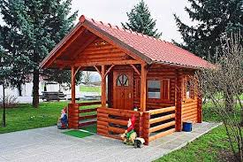
Pročelje- zunanja , prednja stran stavbe
Odprtina-nezapolnjen prostor (luknja za okno, vrata)
Rogovilasta veja-razrasla veja v dva ali več krakov
Polkno- naoknica, zunanje okensko krilo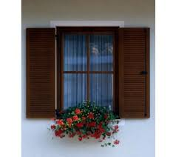
Nageljni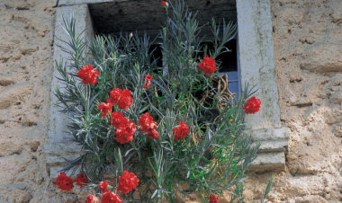okrasna rastlina, gorenjski nageljni
Skodle-lesene deske za prekrivanje strehe (koče na Veliki planini)
Žleb- prestreza deževnico na strehi
Sleme-najvišji rob strehe, kjer se stikata strešni ploskvi: 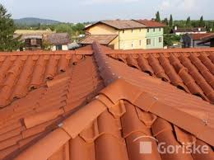
Plot – lesena ograja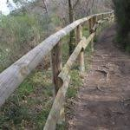

LUM-
NARIŠI HIŠICO NA JASI PO PREBRANEM BESEDILU. DOMIŠLJIJSKO JO OKRASI, POBARVAJ. NAJ BO TO TVOJ DOMISELNI IZDELEK.

